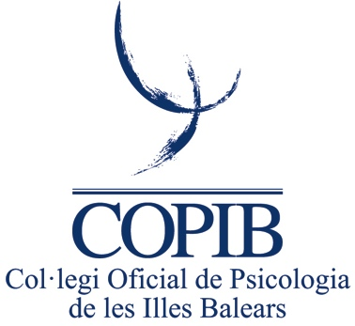

Autoritz al Col·legi Oficial de Psicologia de les Illes Balears a publicar les meves dades relatives a l’actualització dels LLISTATS DE SUPLENTS PER A LES OFICINES D’AJUDA A LES VÍCTIMES DEL DELICTE PER A L’ATENCIÓ PSICOLÒGICA tant al web del COPIB com als llistats que s’utilitzin per part del Consell General de Col·legis Oficials de Psicologia.

__________, a ____de _________________de ______

(signatura)

Nom i llinatges: ________________________________________________

Núm. de col·legiat: _______________

Llei Orgànica 15/1999 de Protecció de Dades de Caràcter Personal

El Col·legi Oficial de Psicologia de les Illes Balears té recollides en un fitxer totes les dades personals dels seus membres associats a les quals poden accedir sempre que ho vulguin. Per això, i en compliment de la Llei Orgànica 15/1999 de Protecció de Dades de Caràcter Personal, vos informam que, llevat que ens indiqueu el contrari, les vostres dades podran ser cedides a entitats o institucions amb les quals aquest Col·legi col·labora, per fer-los arribar informació del vostre interès. Així mateix, vos recordam que si no desitjau rebre aquesta informació o voleu fer alguna rectificació o anul·lació de les vostres dades, vos pregam que ens ho comuniqueu per escrit a la Secretaria del Col·legi, indicant clarament el vostre nom/llinatges i adreça.
Les dades de caràcter personal dels col·legiats inscrits en el Col·legi Oficial de Psicologia de les Illes Balears formen part d’un fitxer de dades automatitzat denominat “col·legiats” registrat a l’Agència de Protecció de Dades amb el núm. 2072600263 en compliment dels fins prevists a la Llei de Col·legis Professionals 2/1974, de 13 de febrer i la Llei 43/1979, de 31 de desembre de creació del COP.
La informació continguda té com a destinatari el COPIB amb els fins prevists a l’esmentada Llei de Col·legis Professionals i amb els requisits exigits per la nova Llei Orgànica de protecció de dades, essent el responsable del tractament de dades el Secretari de la Junta de Govern del COPIB.
Conforme a l’acord de Junta de Govern, el Col·legi Oficial de Psicologia de les Illes Balears fa arribar als seus col·legiats, informació d’interès professional i/o serveis procedents d’altres entitats.
Si no desitjau rebre l’esmentada informació o publicitat heu de comunicar-ho expressament a la Secretaria del Col·legi Oficial de Psicologia de les Illes Balears per escrit (C/ Manuel Sanchis Guarner, núm. 1. 07004 Palma; fax: 971291912; e-mail: copib@cop.es)

